**RELATÓRIO DE CUMPRIMENTO DE OBJETO**

O projeto Respeito e qualidade de vida tem como objetivo proporcionar qualidade de vida para as 15 crianças e adolescentes acolhidos através de atendimentos especializados. Em função do compromisso e o zelo com os assistidos, há uma demanda diária de recursos humanos e materiais que são primordiais para a garantia de suas vidas e de toda assistência prestada.

O Novo céu é uma entidade de acolhimento institucional é especializada em exercer cuidados às crianças e adolescentes com paralisia cerebral.

Os acolhidos recebem cuidado integral e diário que promovem sua qualidade de vida. A assistência é de 24 horas/diárias que compreendem em higienização, alimentação, hidratação, medicação, procedimentos terapêuticos e médicos, entre outros. Assim, toda assistência vem de encontro com seu objetivo do Novo Céu de promover qualidade de vida para as crianças e adolescentes acolhidos.

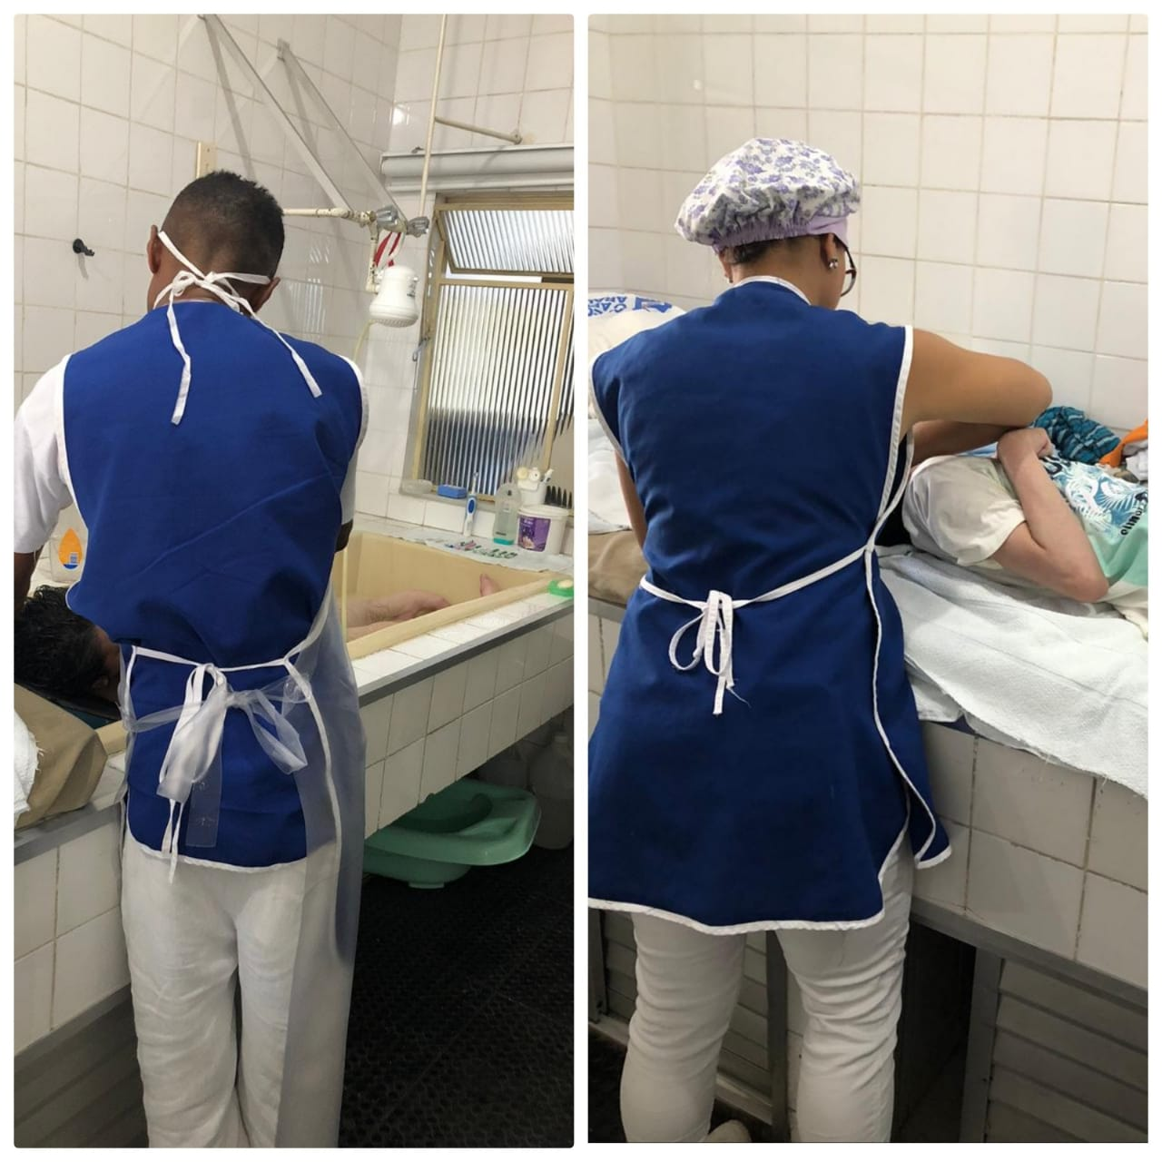

Momento do banho

Na etapa final do projeto foi feita a compra de fraldas descartáveis e de dieta enteral. A dieta Nutren Jr é ofertada por ser uma dieta completa que auxilia no estado nutricional, garantindo calorias, vitaminas e minerais essenciais para uma nutrição equilibrada, oferecendo aos acolhidos um aporte calórico de recuperação e ganho de peso.

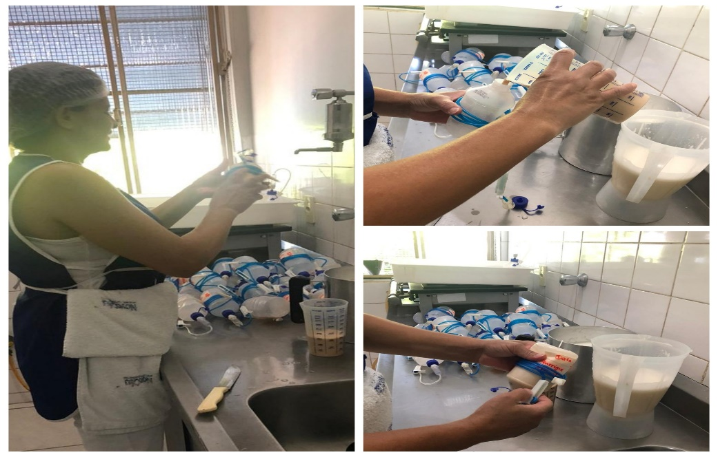

Preparação de dietas

O projeto Respeito e qualidade de vida foi totalmente executado e atingiu o objetivo de manter a qualidade de vida dos acolhidos, oferecendo atendimento especializado e material necessário para os cuidados diário.

Conseguimos reduzir as lesões por pressão com a aquisição dos colchões pneumáticos e placas de hidro coloide. Redução dos casos de internação, caso zero de pneumonia por aspiração e prevenção de demais doenças respiratórias e acumulo de secreções em VAS (vias aéreas superiores).

A compra das cadeiras adaptadas e carrinhos Zeus permitiram melhor acomodação, redução da dor e desconforto causados pelas deformidades e aumento na frequência de passeios e saídas do leito.

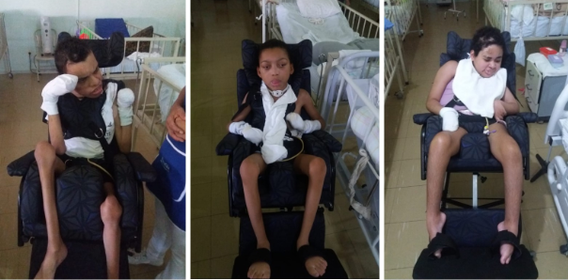

Cadeiras adaptadas.

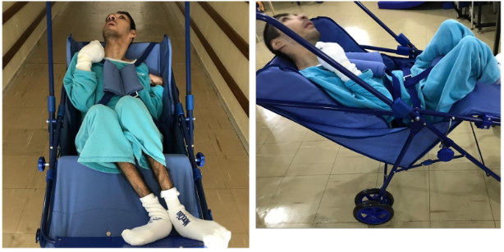

Carrinhos Zeus

Durante a execução do Projeto Respeito e Qualidade de Vida a saúde das crianças e adolescentes acolhidos na Instituição foi preservada. Neste período não tivemos internações e/ou complicações relacionadas ao quadro de paralisia cerebral.